熠格托管
作业答疑

托管中心：苏州
学生姓名 | 年级 | 答疑日期 | 答疑时间
重点答疑科目 | 答疑教师 | 班主任 | 教学校长（签字）

答疑过程
家庭作业完成记录
错题整理

题型一、熟悉眼球的结构及视物原理
【典例1】眼睛能看清物体，是因为它能把来自物体的光汇聚在视网膜上，形成物体的像。对于视网膜上所成的像，下列说法正确的是（ ）
A．倒立缩小的实像 B．像与物体大小相等
C．正立缩小的虚像 D．倒立放大的实像
【变式1-1】如图是北师大版八（下）生物书第81页上的一幅“眼球的构造”图。下列有关人眼的讨论，不正确的是（ ）
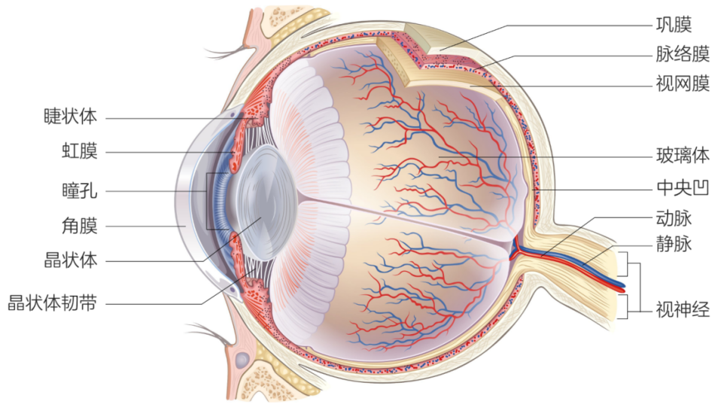
A．人能看到物体是因为有光射入了人眼
B．外界物体在视网膜上所成像的像距大于二倍焦距
C．角膜和晶状体的共同作用相当于凸透镜，视网膜相当于光屏
D．眼球好像一架照相机，外界物体在视网膜上成的像是缩小的
【变式1-2】如图是人的眼球结构图，正常人的眼睛通过睫状体对晶状体的调节，可以看清近处和远处的物体。根据上面的材料，利用所学的物理知识，回答下面的问题：
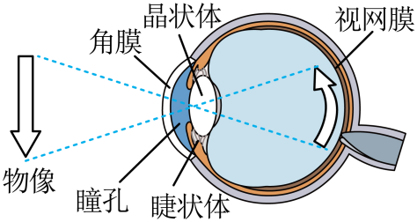
(1)人的眼球好像一架________（选填“照相机”、“幻灯机”或“放大镜”），晶状体和角膜的共同作用相当于一个______；
(2)视网膜相当于照相机的________，看物体时在视网膜上成_______（填像的性质）的实像；
(3)正常人看物体由远及近时，为了使像始终落在视网膜上，则晶状体_________（选填“变厚”“不变”或“变薄”）。

题型二、辨析眼睛与照相机的异同
【典例2】学习小组对于眼睛视物原理进行了探究实践。请你观察图甲中照相机和眼睛的构造，把照相机与眼睛功能类似的部分填入表乙中。
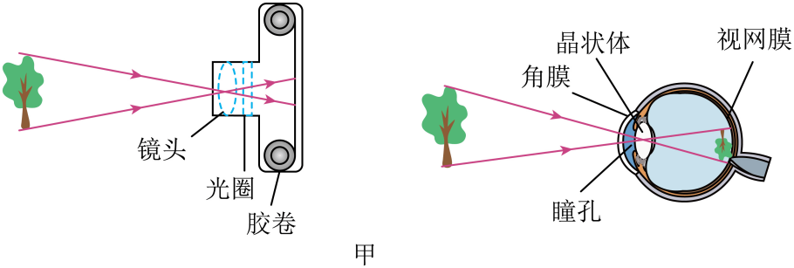
表乙
照相机 | - ______ | 胶卷 | 光圈
眼睛 | 晶状体和角膜 | - ___ | - ____

【变式2-1】阅读理解。
眼睛
人类和某些动物的眼睛很像一架照相机。眼球内的晶状体相当于一个凸透镜，视网膜相当于光屏，我们看物体时，是通过睫状体的伸缩来调节晶状体的弯曲程度，改变晶状体的焦距，使不同远近的物体都能在像距相同的视网膜上生成清晰的倒立实像，如图所示。眼睛与照相机的不同处是：人的眼睛是通过调节焦距来获得清晰的像，普通照相机是通过改变像距使像变得清晰的。由眼睛的调节作用所能看清的最远点，叫远点，正常眼的远点在极远处。眼睛所能看清的最近的点，叫近点，正常眼的近点约距眼。看物体时间较长也不易感到疲劳的距离叫明视距离，正常眼的明视距离为 。从眼的光心向物体两端所引的两条直线的夹角叫视角。视角越大，对物体的观察就越清楚。
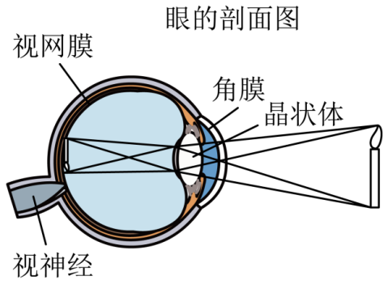
阅读上文后，请你回答下列问题：
(1)眼球内的晶状体相当于一个________，视网膜相当于_________；
(2)人眼视网膜上所成的像是___________、____________的_____像，眼睛与照相机不同之处是____________；
(3)正常眼睛观察物体的最佳距离为___________；
(4)某人视力正常，当他用平面镜细观察自己的脸部时，应当把镜子拿到离眼睛_________处最为合适。

题型三、近视眼和远视眼的成因及光路图
【典例3】2023年6月6日是第28个全国“爱眼日”，今年的活动主题为“关注普遍的眼健康”“眼睛是心灵的窗户”，我们应该保护好自己的眼睛。但有些同学因为不良习惯导致眼睛近视了。如图所示，能大致表示近视眼形成的光路示意图的是_______（选填“甲”或“乙”）图。
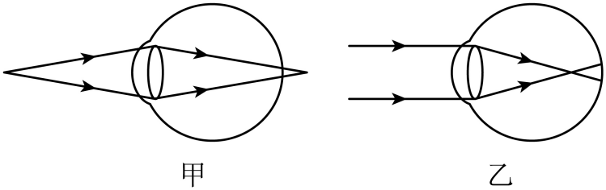
【变式3-1】如图所示中______图（选填“甲”或“乙”）表示近视眼成像示意图．矫正近视眼应佩戴眼镜的镜片是_______透镜（选填“凸”或“凹”）
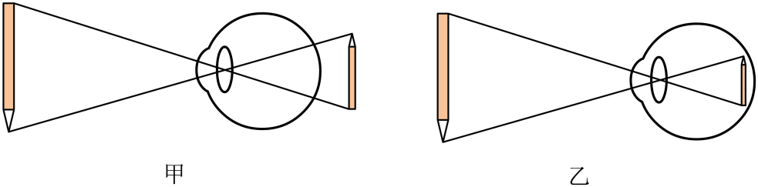
【变式3-2】人到一定年纪，眼睛就会老化，原因是到一定年纪时，眼睛内晶状体会变得____（选填“突出一些”或“扁平一些”）一些，焦距会变_________（选填“长”或“短”），这样看远处的物体就清晰。
【变式3-3】如图所示，能表示远视眼成像情况的图是_______（选填“甲”或“乙”），矫正远视眼应配戴_________（选填“凸”或“凹”）透镜制成的眼镜片。
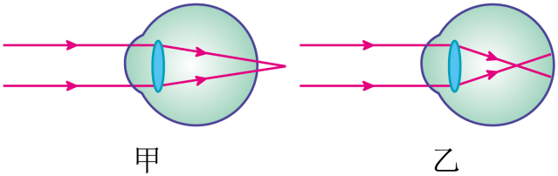

题型四、近视眼和远视眼的矫正方法及光路图
【典例4】学习了凸透镜成像知识后，小明自制了一个水透镜来探究凸透镜成像情况。
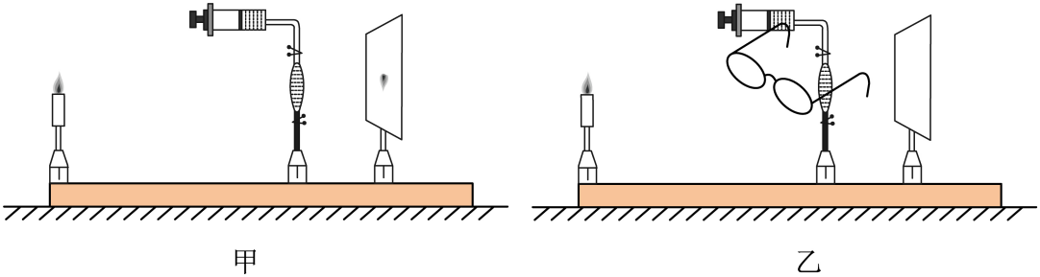
(1)为了使像成在光屏中央，小明需要调整烛焰、水透镜和光屏的中心在___________；
(2)小明向水透镜注水，并调整蜡烛和光屏的位置后，如图甲所示，在光屏上看到了清晰的倒立的像，_________（选填“照相机”、“投影仪”或“放大镜”）就是这种成像特点的应用；
(3)继续注水后，小明发现光屏上的像变得模糊了。这是因为注水后水透镜变得更凸，会聚能力更强了，此时水透镜焦距变__________（选填“大”或“小”）。为了使光屏上的像重新变得清晰，可将光屏________（选填“远离”或“靠近”）水透镜；或者如图乙所示，小明将自己的眼镜放在蜡烛和水透镜之间，像也变得清晰了，由此判断该眼镜是_________（选填“近视眼镜”或“远视眼镜”）。
【变式4-1】在以《眼睛和眼镜》为主题的跨学科实践活动中：
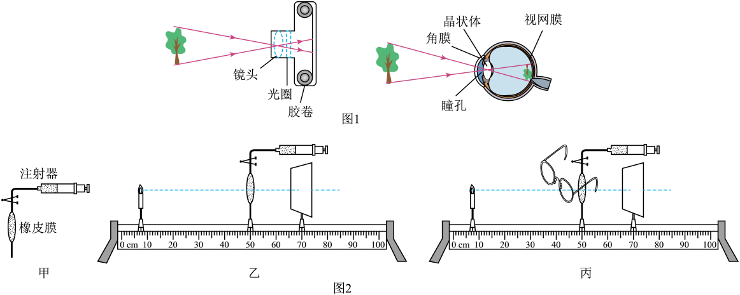
(1)学习小组对于眼睛视物原理进行了探究实践．请你观察如图1所示照相机和眼睛的构造，把照相机与眼睛功能类似的部分填入表中。
照相机 | _________ | 胶卷 | 光圈
眼睛 | 晶状体和角膜 | ______ | _______

(2)在探究近视眼和远视眼成因与矫正的主题实践中，该小组利用橡皮膜和注射器制作了水透镜来模拟眼睛的晶状体，打开夹子，通过注射器向橡皮膜中注水或抽水，来改变橡皮膜凸起的程度，如图2甲所示．具体操作如下：
①将蜡烛、水透镜和光屏依次摆放在水平光具座上，点燃蜡烛，使烛焰、水透镜和光屏三者的中心在_________；
②将蜡烛放在离水透镜较远的位置，移动光屏，直到屏上出现烛焰清晰的像，如图2乙所示，记下此时光屏所在的位置；
- 用注射器向水透镜里加适量的水，水透镜对光的偏折能力变_________，此时屏上的像变得模糊，这是模拟近视眼看远处物体的情况．将光屏慢慢靠近水透镜，直到光屏上出现清晰的像，这说明近视眼所成的像在视网膜的_________；
④将光屏移回原来标记的位置，选择不同的眼镜在烛焰和水透镜之间前后移动，直到光屏上出现清晰的像，如图2丙所示，这说明矫正近视眼应配戴_________透镜；
⑤从水透镜里向外抽取适量的水，再次实验，探究远视眼的成因和矫正。
(3)眼睛是心灵的窗户，我们要增强保护视力的意识，做到科学用眼，积极防控近视．请写出一条预防近视的措施_________________________。
【变式4-2】如图所示，在探究“凸透镜成像规律”的实验中，所用凸透镜的焦距为10.0cm。
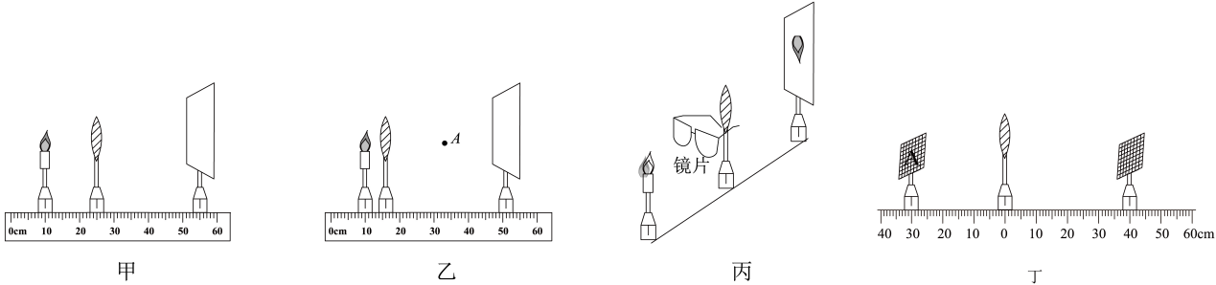
(1)如图甲，光屏上呈现清晰的像，此像的性质是倒立_________（“放大”或“缩小”）的实像，生活中的__________（选填“照相机”、“投影仪”或“放大镜”）利用了该原理工作；实验中，光屏上已经得到烛焰清晰的像，某时一只苍蝇落到了透镜的镜片上，则光屏上会出现_________（选填“苍蝇的像”“苍蝇的影子”或“完整烛焰的像”）。
(2)如图乙，保持蜡烛位置不变，移动凸透镜至16cm刻度线处，移动光屏，观察到光屏上只能出现光斑，而人眼在图中A处应向_________（选填“左”或“右”）看才能观察到烛焰放大的________（“实”或“虚”）像；
(3)如图丙，固定透镜位置不变，先调整烛焰和光屏位置，使光屏上得到清晰的像，现让蜡烛远离透镜，为了让光屏上仍然得到清晰的像，可以在凸透镜前放置一个合适的眼镜镜片，则该眼镜的镜片是__________（选填“凸透镜”或“凹透镜”），上述过程模拟________（选填“近视眼”或“远视眼”）矫正过程。
(4)某个小组的同学对实验进行了改进，如图丁所示，在标有均匀小方格的面板上制作字母“A”状LED灯替代蜡烛，光屏上标有同样的均匀格子，此装置的优点是__________。
错题举一反三

题型五、照相机及投影仪的原理应用
【典例5】疫情防控期间，学校配备了如图所示的全自动红外线摄像测温仪，既能测温又能摄像。当小明同学步入校门接受测温时，下列说法正确的是（ ）
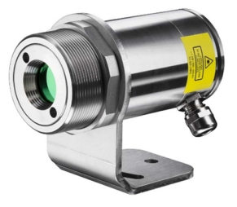
A．测温仪镜头相当于凹透镜
B．所成像的性质与照相机成像原理相同
C．小明远离镜头时屏幕所成的像大小不变
D．测温仪利用红外线是可见光的特点进行工作
【变式5-1】如图为投影式电子白板，它利用投影机将画面投影到屏幕上。下列说法正确的是（ ）
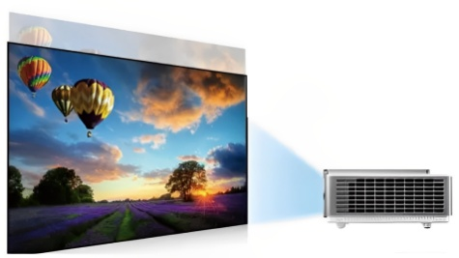
A．屏幕上的丰富色彩是由红、黄、蓝三种色光混合而成的
B．镜头到屏幕的距离应在镜头的一倍和二倍焦距之间
C．画面经投影机镜头成的是正立放大的实像
D．投影机的镜头相当于凸透镜，对光有会聚作用，可用来矫正远视眼
【变式5-2】疫情防控期间，进入公共场所需要用手机给二维码拍照，像会呈在手机影像传感器上（如图所示）。列关于“手机扫码”的说法正确的是（ ）
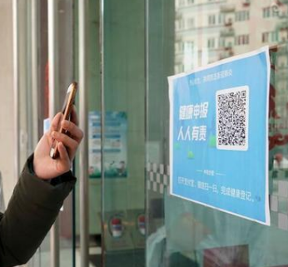
A．手机的镜头相当于一个凹透镜 B．二维码应在镜头二倍焦距以外
C．影像传感器上成正立、放大的虚像 D．远离二维码时影像传感器上像变大
【变式5-2】2023年2月哈工大宣布突破EUV光刻机关键技术，实现了直接从90nm到了22nm芯片的突破。光刻技术是利用缩图透镜将绘制在掩膜上的电路图通过光源投射到涂有光刻胶的位置固定的硅片上，从而制造出集成电路的方法。其工作原理如图所示，此时恰好在硅片上成清晰缩小的像，下列说法正确的是（ ）
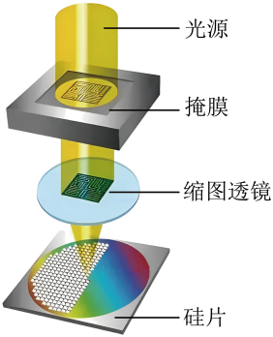
A．此投射原理与投影仪的原理相同
B．缩图透镜可用于矫正近视眼
C．掩膜位于缩图透镜的二倍焦距以外
D．若向下移动掩膜，为在硅片上实现清晰的像，硅片应向上移动
【变式5-3】用手机拍照时，利用“自拍神器”给旅行者拍摄带来方便，如图所示。下列分析正确的是（ ）
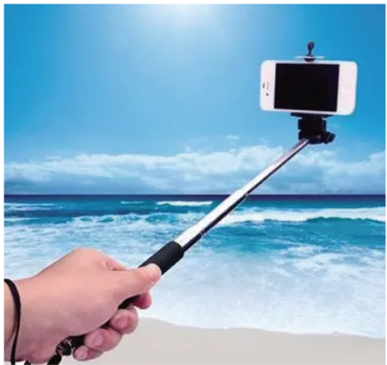
A．旅行者到手机镜头的距离小于2f B．手机屏上所成的像是正立的虚像
C．利用“自拍神器”可增大取景范围 D．利用“自拍神器”可增大手机焦距
【变式5-4】用普通相机拍照时，要根据物距进行“调焦”，使用起来不太便捷。有一种“傻瓜”相机，只要将景物全部纳入取景区内，不论景物的远近，都能得到比较清晰的像，从而使拍照的过程变得十分快捷。这种“傻瓜”相机不用“调焦”的奥秘是（ ）
A．采用了长焦距的镜头，使远近不同的物体成像的位置相差不大
B．采用了短焦距的镜头，使远近不同的物体成像的位置相差不大
C．采用了长焦距的镜头，使远近不同的物体成像的位置相同
D．采用了短焦距的镜头，使远近不同的物体成像的位置相同

题型六、红外线的特点及其应用
【典例6】（2024·江苏南京·模拟预测）如图所示，让一束白光经过三棱镜，在光屏上③区域光具有 效应。
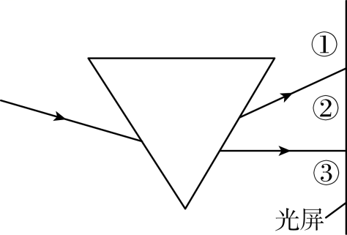
【变式6-1】（23-24九年级下·山东日照·阶段练习）新冠疫情期间所用的“测温抢”，应用了 ，只要把“枪口”对准待测物体，“枪尾”的显示屏就能用数字直接显示那个物体的温度。
【变式6-2】温度计在日常生活中有着广泛的应用。中国科兴疫苗需保存在低于8℃的环境中。夏季，运输过程中为监测疫苗温度是否超标，应在冷藏箱内放置如图所示的温度计 （选填“甲”或“乙”）。进校时能快速（不超过0.5s）测量体温的额温枪是利用 （选填“红外”或“紫外”）线测温的。
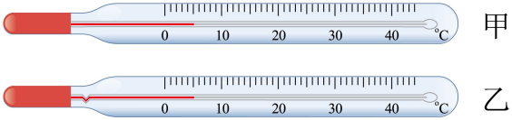
【变式6-3】（23-24九年级下·江苏南京·阶段练习）地铁安检是保障旅客人身安全的重要措施，如图所示。
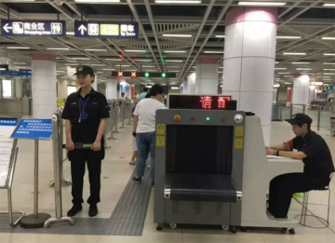

（1）测温仪是利用 的热效应原理工作的；
（2）传送带上的行李在安检时，以传送带为参照物，行李是 的。

题型七、紫外线的特点及其应用
【典例7】（23-24八年级上·陕西西安·期末）如图所示，图甲中，验钞机是利用了 能使荧光物质发光的原理工作的。图乙中，电视遥控器是用 来遥控电视机的，这种光线具有 效应。
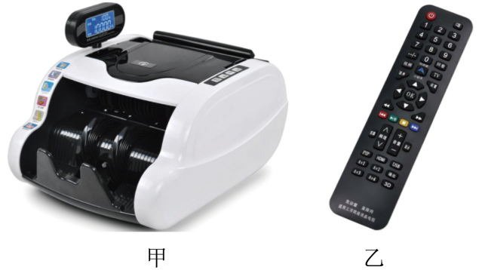
【变式7-1】验钞机是利用 使钞票上面的荧光物质发光的，以此来辨别钞票的真伪。
【变式7-2】（23-24八年级上·四川广安·期末）红外线和紫外线都是看不见的光，在医院的手术室、病房里，常使用 来灭菌消毒；彩色电视机屏幕上各种艳丽的色彩是由红、 、蓝三种色光通过适当的比例混合得到的。
【变式7-3】为了探究“菜市场上的蘑菇是否被漂白”，小浩同学在 （选填“阳光下”或“暗室中”）用 （选填“红外线”或“紫外线”）照射，若蘑菇上出现荧光，则使用荧光漂白剂对蘑菇漂白了。
错题过关
一、单选题
1．“禾下乘凉梦”是袁隆平先生的中国梦，水稻下面可乘凉，说明水稻下面有阴影。下列现象的形成原因和水稻下的阴影的形成原因相同的是（ ）
A．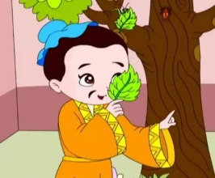一叶障目 B．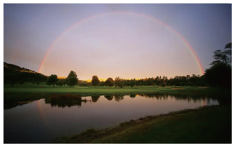长空彩虹现
C．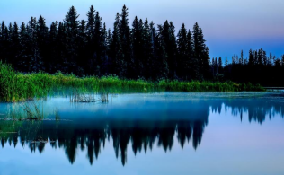倒影澄波底 D．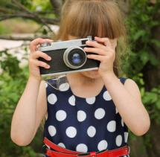相机拍照
2．关于透镜，下列说法正确的是（ ）
A．照相机中所成的像是倒立缩小的虚像
B．投影仪所成的像相对于投影片是正立放大的
C．矫正远视眼要使用凹透镜
D．凸透镜对光有会聚作用
3．如图所示，能模拟近视眼成因的模型是（ ）
A．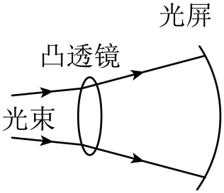 B．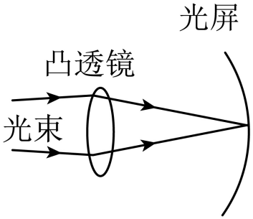
C．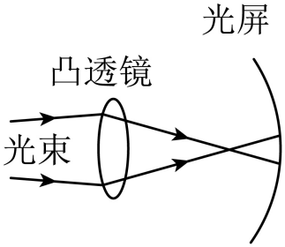 D．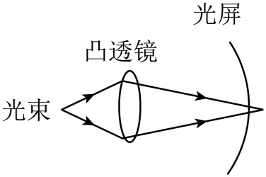
4．照相机能“记住”生活中的美好瞬间。如图所示的四个图中，是物体AB经透镜成的像，能较好说明照相机成像原理的图是（ ）
A．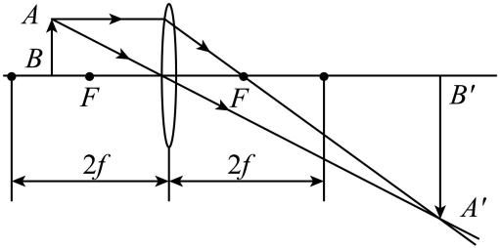 B．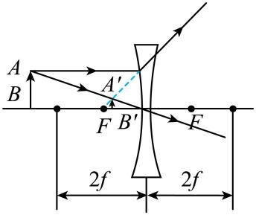
C．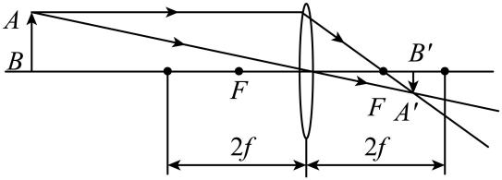 D．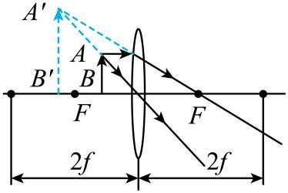
5．在幻灯机前银幕上看到了字母"F"，如果我们取走凸透镜，并回过头逆着光源光线方向观察幻灯片上的字母，它应呈现的形状是（ ）
A． B． C． D．
6．如图所示，是一款老年人阅读用超薄透镜。根据图中信息，下列分析正确的是（ ）
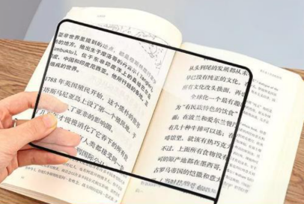
A．该透镜对光有发散作用
B．图中书上的字通过透镜成的是实像
C．当透镜逐渐远离书本时，像会一直变大
D．书本到透镜的距离小于透镜的焦距
7．如图是一款“AI科技测肤”美妆镜，它可以通过摄像头对人脸拍照，经过AI处理，最终将画面呈现在显示屏上。关于摄像头的说法正确的是（ ）
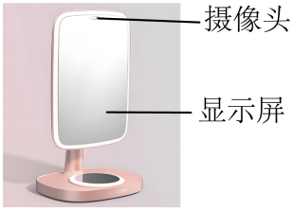
A．成像时，人脸在摄像头的二倍焦距外
B．人脸通过摄像头成正立的虚像
C．人脸靠近摄像头时，像会变小
D．摄像头这类透镜可矫正近视眼
8．如图甲，小明利用水透镜来探究凸透镜的成像规律，通过对水透镜注水或抽水可改变水透镜的厚薄。在如图甲所示的位置，光屏上成清晰的像，则下列说法正确的是（ ）
①如图所示水透镜的焦距范围在10.0 cm至20.0 cm之间
②在图甲所示位置对水透镜抽水，此时模拟的是远视眼的形成原因，用图丙的方法矫正
③将图甲中的蜡烛移动到光具座上30.0cm刻度线处，若保持光屏不动，对水透镜抽水能在光屏上重新得到一个清晰的像
④将一远视眼镜放在蜡烛和水透镜之间，像变得模糊了，向左移动光屏，能在光屏上重新得到一个清晰的像
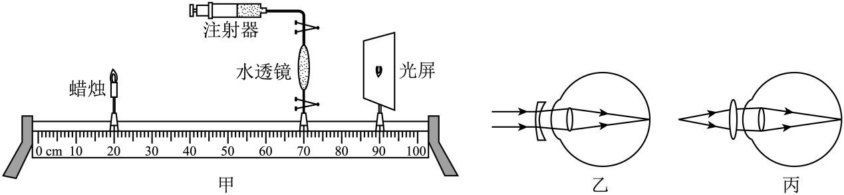
A．②③④ B．①②③ C．①③④ D．①②④
9．（2024·吉林长春·二模）检测体温的额温枪用的是（ ）
A．紫外线 B．红外线 C．可见光 D．红光
10．（2024·辽宁·一模）下列设备中利用紫外线制成的是（ ）
A．遥控器 B．验钞机 C．夜视仪 D．火情侦测仪
11．（2024·广东广州·二模）如图是一个疫情期间常用的非接触式红外线体温计，关于这种体温计，以下说法正确的是（ ）
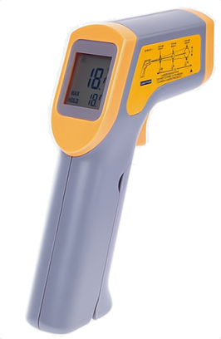
A．它的工作原理是液体的热胀冷缩
B．它的工作原理是气体的热胀冷缩
C．零摄氏度以上的物体才能发射红外线
D．红外线可以在真空中传播
12．有了光，自然界才绚丽多彩。下列有关光的说法中正确的是（ ）
A．光的三原色是红、黄、蓝
B．电视机遥控器是利用红外线工作的
C．紫外线照射对人体有害，因此我们不能让紫外线照射
D．电影屏幕选白色布料，是因为白色面料能反射所有色光
13．（23-24八年级上·湖北武汉·阶段练习）如图，用三棱镜对太阳光探究，我们对太阳光有了更多的了解，以下说法错误的是（ ）
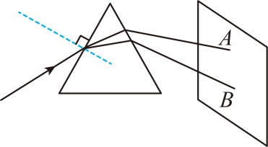
A．在光屏上呈现彩色光带，这说明太阳光由多种色光组成
B．如果分辨不清光屏上彩色光带的色彩，可以适当增加光屏与三棱镜间的距离
C．彩色光带以外不存在其它的光
D．彩色光带的下方的颜色是紫色
14．（23-24八年级上·湖北武汉·期末）如图所示，红外线感应水龙头无需人体直接接触，当手伸近感应窗前的感应区域时，机器自动出水；当手离开感应区域时，机器自动关水，这样可以有效防止细菌交叉感染。下列没有利用红外线工作的是（ ）
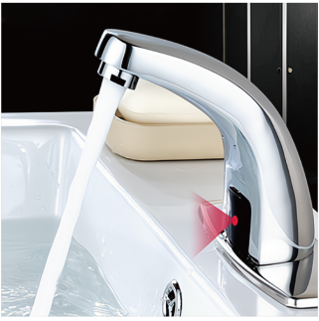
A．验钞机 B．测温枪 C．电视遥控器 D．人体“热谱图”
15．如图所示为一款可声控的电视，使用时人只要对着遥控器说出调节指令，遥控器即会识别指令并完成相应调节任务。下列有关分析错误的是（ ）

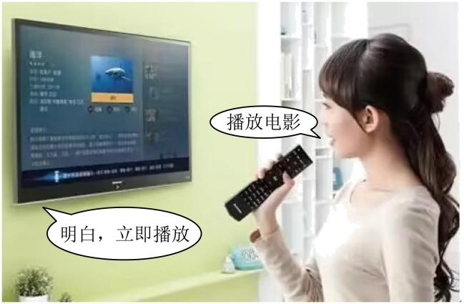
A．遥控器是通过红外线向电视机发出指令的
B．用放大镜观察电视机屏幕，它是由红、绿、蓝三种色光组成
C．遥控器识别指令利用了声音传递信息
D．调节电视机的音量的过程中，使电视机发出声音的音调发生了变化
二、填空题
16.如图所示，是小王同学用同一相机在同一位置拍摄站立不动的同一人，得到的两张照片。如图中的人拿的眼镜是 （选“凸透镜”“凹透镜”），可用于矫正 （选填“近视眼”“远视眼”）。

17.如图所示，检查视力的时候，视力表放在被测者头部的后上方，被测者识别对面墙上镜子里的像，视力表在镜中的像与被测者相距 m。不正确的学习姿势，会导致视力下降，矫正近视眼要佩戴 （选填“凸透镜”或“凹透镜”）。
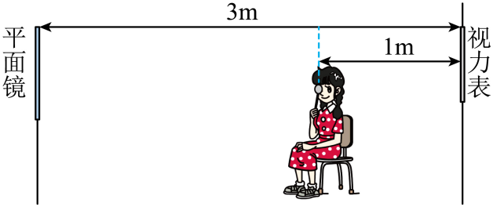
18.用照相机拍摄操场上远处的同学，调节镜头后胶片上呈现清晰的 立、缩小的 像。保持照相机不动，若该同学水平向右运动，则像相当于镜头水平向 运动。
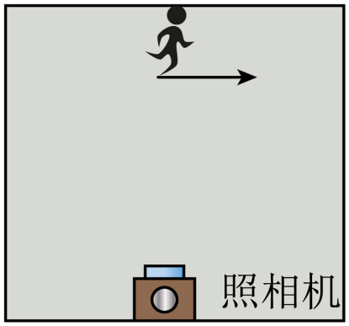
19.如图为我国自主研制的某新型战斗机上的光电搜索跟踪系统。该系统功能与人眼相似，能为战斗机提供感知外界的“视觉”。系统内置的光电传感器，相当于人眼的视网膜；最外层窗口和传感器之间的光学元件，相当于人眼的晶状体，该光学元件相当于对光具有 作用的透镜。若该透镜的焦距为f，则该系统成像时物距应 （选填“小于f”“大于2f”或“大于f且小于2f”）。
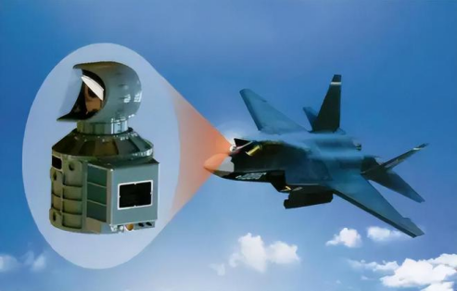
20.假期到了，小明带着单反相机（镜头可以前后伸缩），在河滨公园同一地点，通过调节相机镜头如图A、B、C所示，拍了三张照片 （选填“大于”“小于”或“等于”）相机的二倍焦距；照片 （选填“甲”“乙”或“丙”）是用A拍摄的。
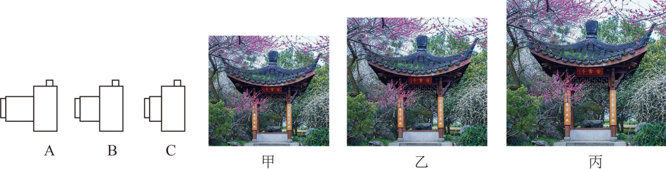
21.中华虎凤蝶是国家二级保护动物，捉一只就够判刑的。如图是专家章丽晖在茅山首次发现中华虎凤蝶，他先用相机拍摄了蝴蝶休憩的照片甲，为了拍摄照片乙，应将相机适当 蝴蝶（选填“靠近”或“远离”），镜头略向 （选填“内缩”或“外伸”）。
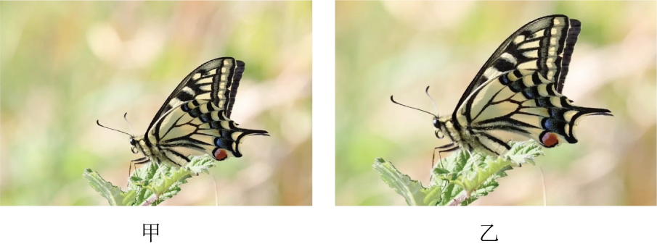
22.图甲是一幅立在桌面上的课本插图，透过水杯，插图中的女生变“胖”了，还掉头面向右侧，如图乙，此现象的成因与 （选填“照相机”、“投影仪”或“放大镜”）工作原理相同，要想使观察到的女孩变“瘦”一点，应适当将水杯 （选填“远离”或“靠近”）插图。
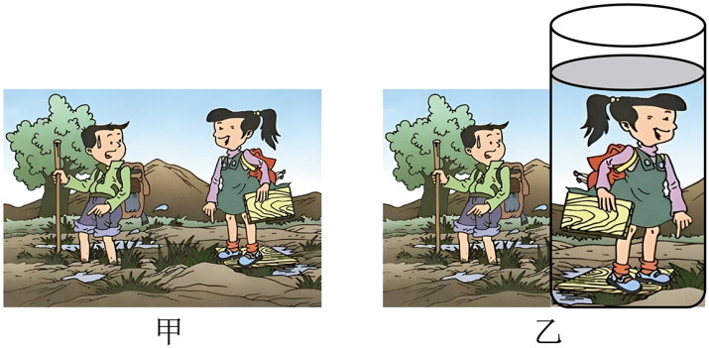
23.（2024·陕西西安·三模）雨后彩虹属于光的 现象； 用光照射钞票， 可以使钞票的荧光物质发光，这种光是 （选填“红外线”或“紫外线”）。手机屏幕上呈现出由红、绿、 三种色光混合而成的多彩画面。
24．（23-24八年级下·河北邯郸·期中）疫情期间，学校为了有效防控疫情，师生进入校园时必须用测温枪测量体温，测温枪是通过检测人体辐射的 来测量体温的，为了给教室消毒，在教室里安装了 消毒灯（选填“红外线”或“紫外线”）。
25．（23-24八年级上·广西南宁·阶段练习）如图所示，一束太阳光通过三棱镜后形成一条彩色光带，这种现象称为光的 ，在彩色光带外侧有两种看不见的光，其中一种光可以使钞票上的荧光物质发光，这种光是 。
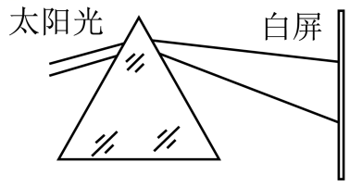
26．（23-24八年级上·山东德州·期末）电视画面的颜色是由红、绿、 三种色条合成的，其遥控器发出的光是 ，当不把遥控器对准电视机的控制窗口时，按一下按钮有时也可以控制电视，其原因是发生了光的 ，过量的 照射对人体十分有害，轻则使皮肤粗糙，重则引起皮肤癌。
27．（23-24八年级上·广东广州·阶段练习）雨后的天空，常常出现美丽的彩虹，这属于光的 现象。我们通常让一束太阳光通过三棱镜来研究这个现象，如图甲中方框内为一直角三棱镜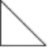，已知其两条直角边均与虚框边缘平行，下列符合要求的三棱镜是 ；如图乙是每天早上同学们进校门的测量体温的仪器，它是利用 工作的（选填“红外线”或“紫外线”），其所在的区域是 （选填“a”或“b”）
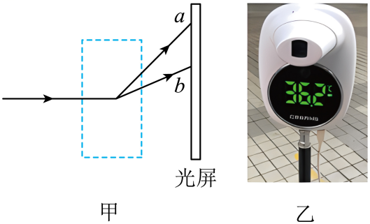
A．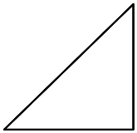 B．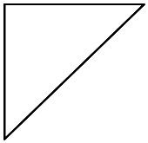
C． 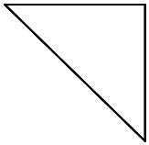 D．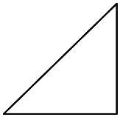
三、实验题
28.如图是小芊同学做“探究凸透镜成像规律”实验的装置。
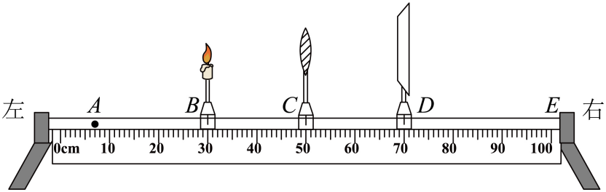
(1)当蜡烛位于图中的B处时，移动光屏到D处，观察到光屏上呈现清晰的像，此时像和物大小相等，则该凸透镜焦距为 cm。
(2)小芊同学把蜡烛由图中B位置往左移动10cm，屏上的像变得模糊。要使像变清晰，光屏应向 （选填“左”或“右”）适当移动，此时光屏上的像应该是倒立、 （选填“放大”、“等大”或“缩小”）的实像。成像原理与 （选填“放大镜”、“投影仪”或“照相机”）相同。
(3)小芊把蜡烛由图B位置往右移动5cm，适当移动光屏，在光屏上得到的像是倒立、 （选填“放大”、“等大”或“缩小”）的清晰的实像。小芊又把自己的近视镜放在蜡烛与凸透镜之间，光屏上原来清晰的像变模糊了，若保持凸透镜和蜡烛的位置不动，应使光屏 （选填“靠近”、“远离”）凸透镜，则又能在光屏上看到蜡烛清晰的像。
(4)光屏上得到蜡烛清晰的像时，小芊不小心用手指尖触摸到凸透镜，此时光屏上 （选填“会有指尖的像、“会出现指尖的影子”、“蜡烛的像暗了一些”）。
29.学习了凸透镜成像知识后，小明用凸透镜做“探究凸透镜成像规律”的实验。
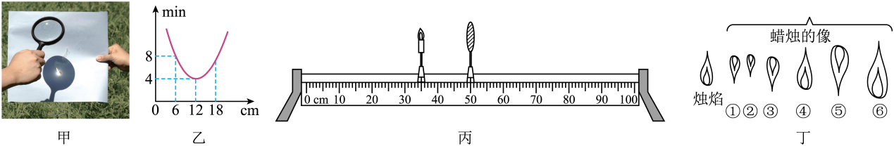
(1)如图甲，将凸透镜正对着太阳光，在透镜下方平行地做上白纸，测出透镜与白纸间距s与对应的白纸被烤焦的时间t，绘出图像的如图乙，则可判断该透镜的焦距f为 cm；
(2)调整器材高度时，应 （选填“点燃”“不点燃”）蜡烛；
(3)小金在实验过程中不断移动烛焰位置，观察到如丁图①至⑥的六种烛焰清晰的像，请按蜡烛到凸透镜距离由远到近所得到的6个像进行排序，正确顺序为②①③ ；
(4)小明又自制了一个水透镜来探究凸透镜成像的规律，如图戊所示，小明向水透镜注水，并调整蜡烛和光屏的位置后，在光屏上看到了倒立 （选填“放大”“缩小”或“等大”）的实像， （选填“照相机”“投影仪”或“放大镜”）就是这种成像特点的应用；
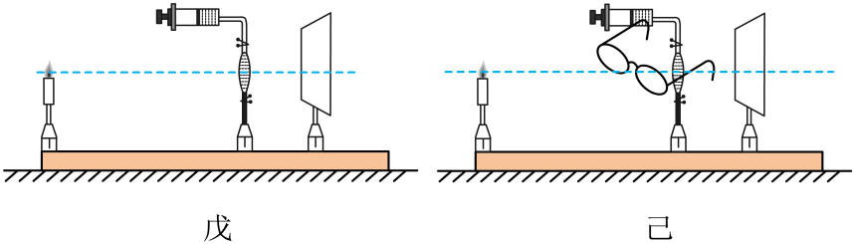
(5)继续注水后，小明发现光屏上的像变得模糊了。这是因为注水后水透镜变得更凸，会聚能力更强了，此时水透镜焦距变 （选填“大”或“小”）。为了使光屏上的像重新变得清晰，可将光屏靠近透镜，或者如图己所示，小明将自己的眼镜放在蜡烛和水透镜之间，像也变得清晰了一些，由此判断该眼镜是 （选填“近视镜”或“远视镜”）。
做错原因分析

知识解读易错警示示

知识点01 眼球的结构
1、构造：睫状体、瞳孔、角膜、晶状体、视网膜、视神经、玻璃体等部分构成。
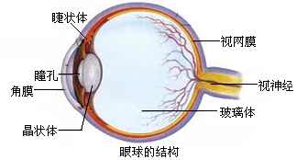
2、视物原理：晶状体和角膜的共同作用相当于凸透镜，来自物体的光，经过他的折射后在视网膜上成倒立缩小的实像，再经视神经系统传入大脑，就能看到物体。
3、远点：依靠眼睛的调节所能看清的最远的点。正常眼睛的远点在无限远处。
4、近点：依靠眼睛的调节所能看清的最近的点。正常眼睛的近点大约在10cm处。
5、明视距离：正常眼睛观察近处物体最清晰而又不疲劳的距离大约是25cm，这个距离叫明视距离。
知识点02 照相机
1、照相机原理：来自物体的光经过照相机镜头后会聚在胶卷上，形成被照物体的像。胶卷上涂着一层对光敏感的物质，它在曝光后发生化学变化，物体的像就被记录在胶卷上，经过显影、定影后成为底片，再用底片洗印就可以得到相片。

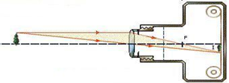
2、构造：镜头（凸透镜）、胶片、调焦环、光圈环、快门等几部分组成。
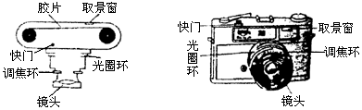
3、成像特点：
（1）照相机成缩小、倒立的实像；
（2）像距小于物距；
（3）像与物体位于凸透镜的两侧。
知识点02 红外线
1、红外线位于红光之外，人眼看不见；
2、一切物体都能发射红外线，温度越高辐射的红外线越多；（打仗用的夜视镜）
3、红外线穿透云雾的本领强（遥控探测）
4、红外线的主要性能是热作用强；（加热）
知识点03 紫外线
1、在光谱上位于紫光之外，人眼看不见；
2、紫外线的主要特性是化学作用强；（消毒、杀菌）
3、紫外线的生理作用，促进人体合成维生素D（小孩多晒太阳），但过量的紫外线对人体有害（臭氧可吸收紫外线，我们要保护臭氧层）
4、荧光作用；（验钞）
5、地球上天然的紫外线来自太阳，臭氧层阻挡紫外线进入地球；

